
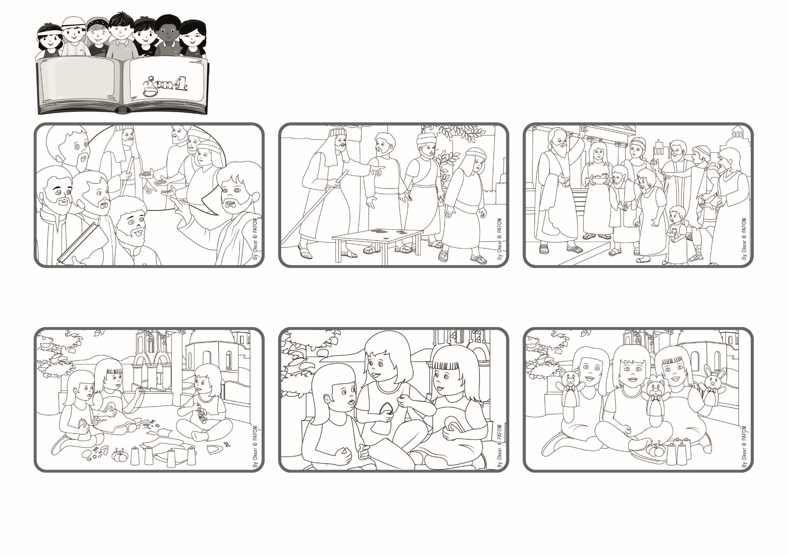
「你們眾人都是光明之子和白日之子；我們不屬於黑夜，
也不屬於黑暗。」
（得前5:5）
耶穌的光賦予我們愛的力量
生活聖言
2023年11月
普世博愛運動
這樣我的「天賦」就倍增了！現在，我們有了三個精美的木偶，可以合作做更好的演出了。 在做了這些愛的行動之後，我感到更接近天主了。
我對自己的手工非常滿意，卻沒有注意到我的朋友安東內拉不開心，因為她真的不會縫紉！ 我立刻跑去幫助她和另一位朋友維多利亞。
來自希臘阿里安娜的經驗：一天下午，我和朋友縫製一些木偶。我的成果很好，因為我這方面的能力很厲害，祖母總是說我真的有縫紉的天份！
天主賜給我們每個人的才能，無論多少，我們都可以多加運用，使它結出豐碩的果實！這就是保祿宗徒對初期基督徒的提醒：「我們都是光明之子！」
然而，第三個僕人因害怕失去他的一枚硬幣，就把它藏在一個洞裡！主人回來獎賞了前兩個賺了雙倍金額的僕人。相反，他卻責罵了第三個只歸還他唯一硬幣的僕人。
耶穌給祂的門徒講了一個故事：一個要遠行的人，把財產托付給自己的僕人。一個給了五枚硬幣；另一個給了二枚；最後一個給了一枚。當主人離開後，第一個多賺了五枚，第二個多賺了兩枚。
（摘自常年期第33主日禮儀讀經内容）

